Aufgabe a.)

Zunächst wurde der Messaufbau, wie in der Durchführung beschrieben hergerichtet. Zum Annähern der Spitze mithilfe des Schrittmotors wurden die Einstellungen aus Figure 2 im Menü DA ausgewählt.

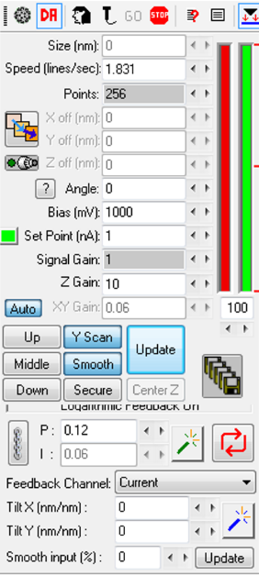

Figure 2, Approachsettings des RTM

Wichtige Parameter sind Size, Speed, Bias, Set Point, Z Gain und der Logarithmic Feedback. Size bestimmt die Kantenlänge der untersuchten Probenoberfläche in nm und der Parameter Speed gibt die Scangeschwindigkeit einer Linie in s an. Bias beschreibt die angelegte Probenspannung in mV und Set Point charakterisiert den konstanten Tunnelstrom während der Messung. Der Z-Gain ist die eingestellte Hochspannungsverstärkung für die Z-Bewegung. Die Funktion des Logarithmic Feedbacks besteht darin, die Messungergebnisse während der Bewegung zu stabilisieren. Sind Proportional und Integral Gain zu niedrig eingestellt, kommt der Messkopf nicht hinterher und die Messung verschwimmt, ist der Gain zu hoch eingestellt, kann es zu Oszillationen kommen.